目录与文件应用操作经典案例
使用cd命令快速切换到指定的盘符中
使用cd命令快速切换到指定的目录中
使用cd民另退回到上一层目录下
使用cd命令直接退回到当前根目录下
“cd windows”与“cd\windows”区别与用途
使用dir命令分屏查看目录下的文件列表
使用dir命令只查看目录下的目录名和文件名，而不是显示其他信息
使用dir命令只查看目录下的隐藏文件和系统文件
使用dir命令只查看当前目录下的子目录列表（或文件列表）
使用dir命令查看按字母顺序排序的文件列表
使用dir命令查看按日期和时间顺序排序的文件列表
使用dir命令查看按文件大小排序的文件列表
使用dir命令查看文件的创建时间
使用dir命令查看文件的上次访问时间
使用dir命令查看文件的上次修改时间
使用dir命令创建音乐播放列表
使用md命令一次建立多级子目录
使用rd命令直接删除多级子目录
使用rd命令删除目录时不提示确认信息
使用move命令重新更改目录名称
使用move命令移动文件到指定的目录中
使用copy命令将相同的扩展名的文件复制到目标文件夹中
使用copy命令合并多个文本文件
使用copy命令批量更改文件扩展名
使用copy命令改变文件的注册日期
使用copy命令在复制文件时的隐藏屏幕信息
使用copy命令在文件中追加信息
使用copy命令巧妙伪装隐藏保护重要文件
使用xcopy命令复制目录中所有的文件和子目录到指定的目标中
使用xcopy命令将指定日期之后修改过的所有文件复制到目标目录中
使用ren命令批量更改文件名
使用type命令查看指定的文本文件内容
使用more命令分屏查看文件内容
使用more命令分屏查看文件内容前清楚屏幕所有信息
使用type+more命令查看大内容量的文件
使用del命令批量删除不需要的文件
使用del命令一次性删除目录文件及目录下的子目录文件
使用del命令删除系统属性文件
使用attrib命令重新设置文件属性
使用attrib命令更改文件系统属性
使用comp命令对指定的两个文件进行比较
使用fc命令比较两个文件，并逐一显示不同之处
使用cipher命令查看NTFS文件系统中的加密目录和文件状态
使用cipher命令在NTFS文件系统中对目录和文件进行加密
使用cipher命令在NTFS文件系统中对目录和文件进行解密
使用cipher命令备份EFS加密证书
使用compact命令查看NTFS文件系统中目录或文件压缩状态
使用compact命令压缩指定目录或文件
使用compact命令解压缩文件
使用expand命令查看CAB压缩包中的文件
使用expand命令从CAB压缩包中提取所需文件到指定目录中
使用fsmgmt.msc命令来共享文件
使用find命令在指定的多个文件中搜索适合要求的字符串
使用findstr命令在指定的文件中搜索与模式匹配的信息
使用sfc命令来检查和修复系统文件
使用sfc命令来保护Windows系统文件
使用openfiles/query命令查看打开的所有文件
使用openfliles/disconnect命令断开本地计算机所有打开的文件

磁盘管理与维护经典案例
使用format命令格式化指定的分区
使用format命令将分区格式化为FAT32文件系统，并指派卷标为SUNNY，簇大小为16K使用format命令将指定的区分格式化为NTFS文件系统
使用format命令将分区格式化为NTFS文件系统，并指派卷标为DIDA2008，簇大小为32KB
使用coevert命令将FAT32分区格式转换为NTFS分区格式
使用subst命令创建虚拟驱动器
使用subst命令解除设置的虚拟驱动器
使用chkdsk命令纠正磁盘上的错误
使用defrag命令对磁盘进行分析
使用defrag命令整理磁盘碎片
使用cleanmgr程序对磁盘进行垃圾清理
使用diskkgmt.msc程序解决硬盘空间未分配的情况
使用diskmgmt.msc程序合并磁盘分区
使用diskmgmt.msc程序重新调整磁盘分区大小
使用diskperf命令启动磁盘性能计算器
使用vol命令查看磁盘卷标号
使用label命令改变指定分区的卷标号
使用chkntfs命令对NTFS分区进行检查
使用chkntfs命令减少磁盘扫描等待时间
全面认识diskpart命令的语法作用与参数
使用diskpart命令查看详细的磁盘属性信息
使用diskpart命令查看卷属性
使用diskpart命令自动更新磁盘更改信息
使用diskpart命令将基本磁盘转换为动态磁盘
使用diskpart命令将动态磁盘转换为基本磁盘
使用diskpart 命令重新指派驱动器号
使用diskpart命令删除不需要的驱动器号
使用diskpart命令删除分区
使用diskpart命令扩展基本卷空间
使用diskpart命令删除动态卷

Windows中特定功能的启动和设置经典案例
使用cmd命令启动命令解释器
使用cmd命令改变命令提示符窗口的前景色和背景色
使用winver命令查看WindowsXP的授权信息
使用winmsd命令查看BIOS版本与处理器信息
使用explorer命令快速打开资源管理器
使用taskmgr命令快速启动任务管理器
使用sndvo132命令快速启动音量控制程序
使用sndrec32命令启动录音机
使用osk命令自动软键盘来输入信息
使用calc命令快速启动计算机
使用control命令启动控制面板
使用accwiz命令启动辅助功能向导来更改标题窗口、菜单字体的大小
使用magnify命令启动放大镜来辅助查看信息
使用utilman命令快速启动辅助工具管理器
使用charmap命令快速启动字符映射表来输入指定字符
使用clipbrd命令启动剪贴薄查看器
使用eudcedit命令启动造字程序来自行造字
使用eventvwr命令启动事件查看器来察看系统错误原因与解决
使用mplay32命令快速启动Media Player
使用wiaacmgr命令快速启动扫描仪和照相机向导
使用tourstart命令启动WindowsXP漫游程序来认识和学习WindowsXP系统的使用
使用shutdogn命令远程关机计算机
使用shutdown命令取消设置的定时关机
使用tsshutdn命令让系统等待60秒后自动关机
使用tsshutdn命令让系统自动关闭后再重新启动
使用at命令运行计划任务让系统在晚上10：30时自动关机
使用cacls命令查看文件夹的访问控制权限
使用cacls命令修改文件夹的访问控制权限
使用mmc命令打开指定模式的管理控制台
使用MMC命令创建IP安全服务管理单元控制台
使用logman命令创建新的会话日志
使用logman命令创建新会话日志的同时并限制收集性能数据的间隔时间
使用logman命令创建新会话日志的同时并设置日志保存位置
使用logman命令查看所有会话日志状态与信息
使用logman命令查看指定会话日志的详细信息
使用logman命令停止启动的会话日志
使用logman命令删除不需要的会话日志
使用openfiles/local命令查看系统“维护对象列表”全局标志当前状态
使用openfiles/local命令启动系统“维护对象列表”全局标志
使用openfiles/local命令停用系统“维护对象列表”全局标志
使用mstsc命令定制远程桌面连接文件
使用mstsc命令远程登录指定机器的桌面
使用iexpress命令自行制作应用程序安装包

Windows系统管理与配制经典案例
使用tasklist命令查看本机当前所有的系统进程
使用tasklist命令查看远程计算机所有运行的系统进程
使用tasklist命令查看系统进程所提供的服务
使用tasklist命令查看DLL模板文件的进程列表
使用tasklist命令筛选器功能来查看特定状态的所有进程
使用tasklill命令终止系统中可疑进程
使用tasplill命令终止远程计算机系统中可疑进程
使用msconfig命令启动活动配置实用程序来配置启动文件
使用msconfig命令启动系统配置身实用程序来关闭不需要自启动的程序
使用msconfig命令启动活动配置实用程序来停用不需要的服务
使用systeminfo命令查看系统配置信息
使用systeminfo命令查看远程计算机的系统配置信息
使用eventtriggnrs/create命令创建新事件触发器
使用eventtriggers/query命令查看事件触发器信息
使用eventtriggers/delete命令删除不需要的事件触发器
使用drwtsn32命令安装程序错误调试器
使用drwtsn32命令结束可疑进程
使用drwatson命令来检测系统有无错误
使用devmgmt.msc命令启动设备管理器来查看硬件配制信息
使用devmgmt.msc命令启动设备管理器来更新设备驱动程序
使用devmgmt.msc命令启动设备管理器来停用或启用设备与端口
使用lusrmgr.msc命令启动本地用户和组来为系统添加新用户
使用lusrmgr.msc命令启动本地用户和组来删除不需要的用户
使用control userpasswords2命令更改用户帐户密码
使用mqbkup命令备份系统信息队列
使用mqbkup命令还原系统信息队列
使用ntbackup命令备份我的文档、收藏夹等系统个人信息
使用ntbacpup命令备份重要的办公数据
使用ntbackup命令还原数据
使用mountvol命令删除不需要的卷（盘符）
使用 mountvol命令创建误删除的卷（盘符）
使用mnm命令来内存
使用logoff命令注销系统当前使用的用户帐户
使用recover命令从损坏磁盘中恢复可读取的信息
使用color命令设置命令提示符控制台北京颜色和字体颜色
使用secpol.msc命令快速启动本地安全设置来设置登录系统输入错误密码的次数

使用secpol.msc命令快速启动本地安全设置来设置IP安全策略保护系统安全
使用services.msc命令禁用不需要的系统服务
使用sigverif命令启动文件签名验证程序检查系统未签名的文件
使用addiag命令搜集工作站或服务器上的MSI安装信息
使用addiag命令检查工作站或服务器上已经安装的应用程序列表
使用gpresult命令检测本地计算据组策略的正常配置信息
使用gpresult命令将管理员用户权限的组策略配置信息保存到指定的目录中
使用gpupdate命令刷新本地计算机的组策略
使用gpupdate命令刷新本地计算机的组策略，并重新启动计算机
使用gpupdate命令强制刷新本地计算机的组策略
使用eventcreate命令在应用程序日志中创建一个新日志事件

Windows系统修复经典案例
利用rngsvr32命令恢复默认的文件关联
使用regsvr32命令修复无法使用缩略图查看照片文件的问题
使用regsvr32命令修复“添加/删除程序”无法启动的问题
使用regsvr32命令修复Windogs无法在线升级的问题
使用regsvr32命令修复IE浏览器
使用regsvr32命令修复WindowsMedai Player出错的问题
使用regsvr32命令防范网络脚本病毒
使用regsvr32命令卸载WindowsXP中无用的功能
利用regsvr32命令修复资源管理器的按Web页查看功能
使用regsvr32命令解决无法打开系统功能的问题
使用regsvr32命令修复WindowsXP用户帐户不能使用的问题
使用regsvr32命令修复无法打开的“我的文档”文件夹的问题
使用regsvr32命令解决网页上FlashGet右键菜单的错误
使用regsvr32命令解决网页上无法显示最新WindowsMndia Player程序
利用msconfig命令来修复系统损坏或丢失的系统文件
使用regsvr32命令一次性注册所有动态连接库文件来进行修复
利用msiexec命令解决不能访问Windows Installer服务的问题
利用msiexec命令解决不能访问Windows Installer服务的问题

Windows下的网络状态查看经典案例
使用ipconfig命令查看计算机中所有适配器的TCP/IP配置信息
使用nbtstat命令查看本地计算机上的NetBIOS名称表
使用nbtstat命令查看远程计算机上的NetBIOS名称表
使用nbtstat命令查看本地计算机上的NetBIOS名称缓存信息
使用netstat命令查看当前本机活动的TCP连接状态
使用netstat命令查看当前活动的TCP连接状态的详细信息
使用netstat命令查看当前所有活动的TCP连接，以及侦听的TCP和UDP端口
使用netstat命令查看本地计算机数据包发送与接收情况
使用netstat命令查看网络流量信息
使用netstat命令查看当前活动的TCP连接的IP
使用netstat命令以数据形式显示当前活动的TCP连接的PID进程
使用netstat命令查看本机所有的TCP连接情况
使用netstat命令查看本机所有的UDP连接情况
使用netstat命令查看本机所有ICMP连接情况
使用netstat命令查看本机所有的IP连接情况
使用netstat命令查看指定时间内显示的活动TCP连接的PID进程
使用ipxroute命令查看工作站所在的网段、工作站节点地址和使用的帧类型
使用arp命令查看本地计算机上所有接口的ARP缓存表
使用arp命令显示指定网卡的ARP条目
使用route命令显示完整的IP路由表信息
使用route命令显示IP路由表中以“192.”开始的路由信息
使用net view命令查看指定计算机的共享资源
使用net view命令查看局域网中有哪些客户端计算机正在运行
使用net view命令查看计算机使用的工作域或工作组
使用net share命令查看本地计算机共享资源
使用 net user命令查看本地计算机上所有用户帐户列表
使用net session命令查看本地服务器上的会话信息
使用net name命令查看本地计算机当前使用的名称
使用net statistics命令查看本地计算机上正在运行的可以使用统计的服务
使用net statistics命令查看本地服务器服务的统计信息
使用net statistics命令查看本地工作站服务的统计信息
使用net config命令查看本地计算机上可配置服务列表
使用net config命令查看本地服务器上可配置服务列表
使用net config命令查看本地工作站上的配置服务列表
使用net group命令查看服务器中的组列表
使用net localgroup命令查看计算机本地组列表
使用net file命令查看服务器上打开文件的列表

Windows下的网络配置与管理经典案例
使用ipconfig命令设置DHCP的类别ID
使用ipconfig命令初始化DNS和IP配置
使用ipconfig 命令释放动态分配的IP
使用ipconfig命令更新DHCP配置信息
使用ipconfig命令清楚DNS客户端缓存中的信息
使用nbtstat命令重新本地Lmhosts文件中带标记#PRE的项目
使用nbtstat命令重新注册NetBIOS名称
使用nbtstat命令每隔10秒以IP地址统计NetBIOS会话信息
使用ipxroute命令将数据包发送给ALLROUTES广播
使用arp命令绑定IP地址和MAC地址
使用arp命令解除网卡IP和MAC地址的绑定
使用route命令添加指定网关作为默认路由项
使用route命令添加一条永久路由项
使用route命令添加指定跳数的路由项
使用route命令向指定网络接口添加路由项
使用route命令更改已有的路由项
使用route命令快速删除指定的路由表项
全面认识nslookup命令以及子命令的功能与参数
使用nslookup命令更改默认DNS服务器
使用nslookup命令将域名空间的根服务器设置为默认服务器
使用nslookup命令显示域名系统域信息
定制nslookup命令的工作方式
使用telnet命令远程登到指定的机器
使用telnet命令记录登录用户操作过程
使用telnet的open子命令登录远程机器
使用telnet的set子命令设置终端类型
使用telnet的unset子命令关闭本地回显功能
使用telnet的status子命令茶盘连接状态
使用tlntadmn命令远程启动Telnet服务
使用tlntadmn命令查看远程机器上的Telnet连接情况
使用tlntadmn命令远程关闭服务器上的Telnet连接
使用tlntadmn命令向当前的Telnet客户发送信息
使用tlntadmn命令设置Telnet服务器映射Alt键
使用tlntadmn命令设置Telnet服务器允许的最大连接数
使用tlntadmn命令设置Telnet服务器允许的失败登录尝试次数
使用tlntadmn命令设置Telnet服务器操作模式
使用tlntadmn命令设置Telnet服务器的工作端口
使用tlntadmn命令设置Telnet服务器身份验证方式
使用tlntadmn命令设置Telnet服务器空闲会话时间
使用net share命令共享本机资源
使用net share命令为指定的共享资源设置共享名，以及设置注释信息
使用net share命令设置共享资源访问的用户人数
使用net share命令将共享资源的缓存方式设置为自动缓存方式
使用net share命令查看指定共享资源的配置信息
使用net share命令禁止共享目录使用自动缓存
使用net shore命令撤销的不需要使用的共享资源
使用net use命令将指定的共享目录映射为本地计算机的盘符
使用net use命令相纸网络映射每次登录有效
使用net use命令删除网络映射
使用net use命令为指定的用户帐户设置密码保护
使用net user命令创建一个新用户帐户，并设置密码
使用net user命令帐户指定登录时间
使用net user命令为帐户设置使用期限
使用net user命令禁止用户自行更改密码
使用net user命令设置帐户的主目录
使用net user禁用或删除已有帐户
使用net session命令断开计算机的会话错作
使用net send命令以计算机名的形式向指定的计算机发送信息
使用net ssend命令以计算机IP的形式向指定的计算机发送信息
使用net send命令以将通知信息发送到局域上所有计算机上
使用net name命令将指定的名称添加到计算机中
使用net name命令清楚计算机上不需要的名称
使用net config命令设置服务器注释
使用net config命令在局域网中隐藏本地计算机
使用net config命令设置空闲会话时间
使用net group命令将新组添加到用户帐户数据库中
使用net group命令将指定用户帐户添加到本地计算机组中
使用net group命令将备注信息添加到指定的工作组中
使用net localgroup命令将本地组添加到本地用户帐户数据库中
使用net localgroup命令将本地组添加到域用户帐户数据库中
使用net localgroup命令将用户帐户添加到指定的本地组中
使用net localgcoup命令为指定的组添加注释信息
使用net computer命令向域中添加计算机
使用net scomputer命令从域中删除计算机
使用net accounts命令设置当前帐户过期时的等待时间
使用net accounts命令设置用户帐户密码最少字符数
使用net accounts是命令设置用户帐户必需按规定时间更改密码
使用net accounts是命令避免用户使用旧密码
使用net file命令关闭服务器上打开的文件并释放锁定记录
使用net time命令让本地计算机与另一台计算机时间同步
使用net time命令查看网络中指定计算机使用的时间服务器
使用net time命令设置使定机器的时间服务器

Windows下网络检测与诊断经典案例
使用ping命令测试TCP/IP配置是否正确
使用ping命令检测局域网配置是否正确及网路是否畅通
使用ping命令向指定计算机连接发送数据包来检测本地网络是否正常
使用ping命令检测网关路由器是否正常
使用ping命令获取网站服务器IP地址
使用ping命令检测DNS配置是否正确
使用ping命令检测网站服务器是否畅通
使用ping命令验证指定解析的主机名
使用ping命令检测向服务器发送20个数据包所得到的返回时间
使用ping命令检测自定义数据包大小发送到服务器所得的返回时间
使用ping命令验证指定网站或IP地址，并记录4个跃点路由的状况
使用ping命令测试主机中的host文件是否有问题
使用ping命令不断向指定计算机发送自定义大小的数据包来破坏它的网络通信
使用ping命令定时运行指定的命令与程序
使用ping命令解决利用QQ聊天信息半天发不出去的问题
使用tracert命令检测指定服务器的路由是否存在故障
使用tracert命令检测指定服务器的路由情况，并防止将每个IP地址解析为它的名称
使用pathping命令测试本地计算机到局域网网关的路径信息
使用pathping命令测试本地计算机多局域网网关的路径信息，并不将本地主机IP地质解析为域名
使用pathping命令检测远程计算机的路径信息
使用nslookup命令检测DNS服务器工作是否正常
当DNS服务器不能正常解析时的解决办法
全面认识网络诊断命令功能与参数——netsh diagnostic命令
使用netsh diagnostic命令检测本机网卡、IP地址信息
使用netsh diagnostic命令检测本机所有适配器
使用netsh diagnostic命令检测本机中每个适配器的DNS服务器
使用netsh diagnostic命令检测本机所有网络客户端
使用netsh diagnostic命令检测本机所有适配器的默认网关服务器
使用netsh diagnostic命令检测本机邮件服务器名称和端口号
使用netsh diagnostic命令检测本机所有适配器是否工作正常
使用netsh diagnostic命令检测本机NDS服务器是否工作正常
使用netsh diagnostic命令检测本机默认网关服务器是否工作正常
使用netsh diagnostic命令检测本机与目标主机的工作状态
使用netsh diagnostic命令检测本机环回网卡的数据包传送速度
使用netsh diagnostic命令启动网络诊断程序来诊断本地网络

其他DOS命令行列表

故障恢复控制台命令列表

目录和文件应用操作
cd  切换路径  cd \返回当前根目录  cd ..返回上一级  注意cd \windows和  cd windows不同 | 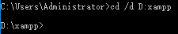  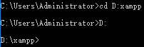  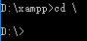  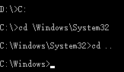
dir  查看目录下文件列表  dir /a:h显示隐藏文件  dir /a:s显示系统文件  dir /a:d 查看子目录列表  dir /a:-d查看文件列表  dir /t:c创建时间  dir 创建播放列表 | 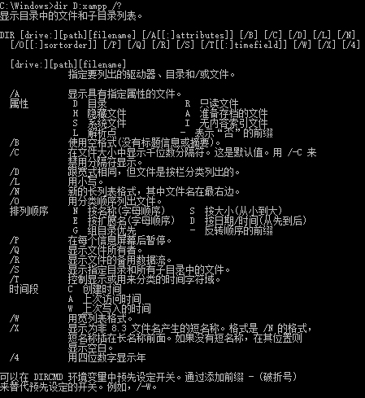
md(mkdir)  创建目录 | 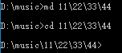
rd(rmdir)  删除目录  /q 删除目录时不显示确认信息 | 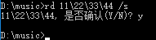
move  文件夹移动、更名 | 目录未打开，否则拒绝访问。  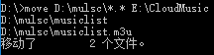
copy  复制相同扩展名文件到新的目录  合并多个文本文件可能会丢失数据  批量更改文件扩展名，原文件存在，del *.doc,删除原文件  改变log文件注册日期  结尾加>nul，不在屏幕上显示信息  向文件中追加信息。Ctrl+Z或F6终止。文件后会有一个框  可能会丢失数据  使用copy隐藏保护重要文件 | 将E:\sunny目录下的所有log文件复制到H:\databack  copy E:\sunny\*.log H:\databack  将名为mytxt.txt、name.txt的两个txt文件复制为一个all.txt文件。  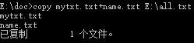  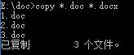  copy e:\sunny\drwatson.log+nul  copy e:\sunny\drwatson.log+,,  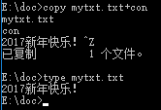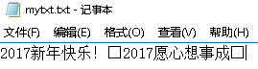  用记事本打开new.jpg，前面是乱码，后面是隐藏文件。  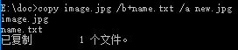  /b 表示以二进制格式合并；/a表示以ASCII格式合并。注意合并顺序：二进制格式文件放到+前，文本格式文件放到+后。二进制格式文件：jpg，bmp，gif，exe等；要隐藏的文件：txt，html，htm，doc等。
xcopy | 将本目录下所有的文件复制到E:\music中。  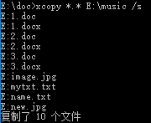  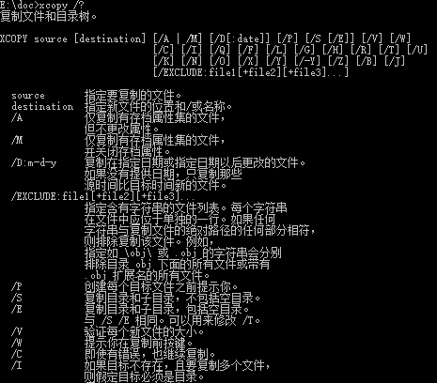  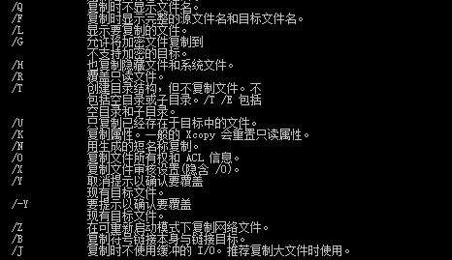
复制2016年9月12日之后修改过的文件。月-日-年 | 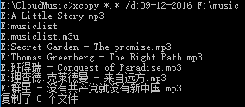
ren
一次批量修改后缀
type  查看文本文件内容  必须有扩展名，不能用通配符*、？，只能查看ASCII型文件。 | 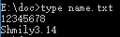
more  分屏查看文件内容  Ctrl+C终止，退回到提示符状态下  type命令不分屏幕显示信息；只显示指定文件  more命令不仅可以显示批定文件，而且还可以当标准输出参数来分屏显示内容  type mytxt.txt |more  效果等同于more | 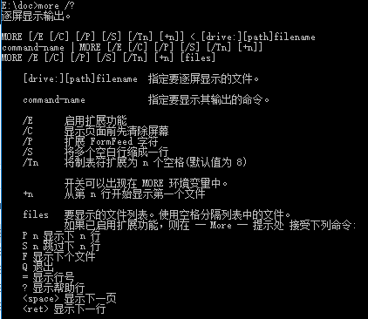
del  批量删除文件 | 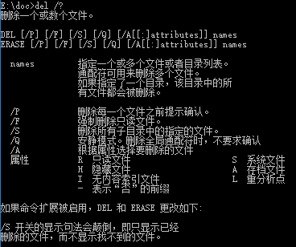  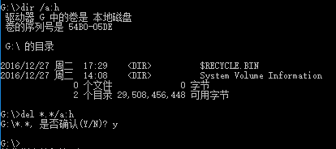
attrib  查看、修改、去除文件的属性  系统文件主要分为四种，分别是只读属性、归档属性、隐含属性和系统属性  取消image.jpg的系统属性，为其添加只读属性和隐含属性 | 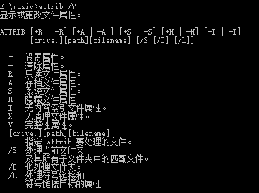  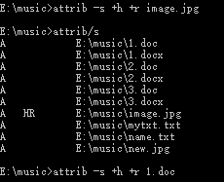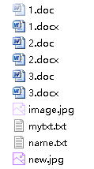
comp  逐字节比较文件 | 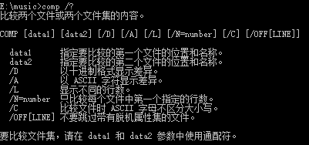
fc  比较文件 | 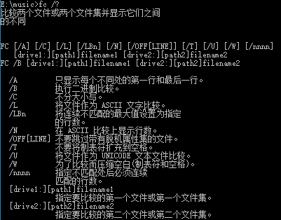
cipher  显示NTFS分区加密文件状态或为文件解密加密  使用cipher对文件（或目录）进行加密  /d 为解密  U为未加密；E为加密  备份EFS加密证书  密码不会显示出来 | 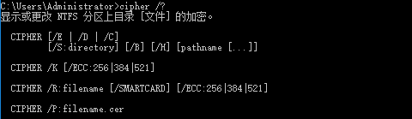  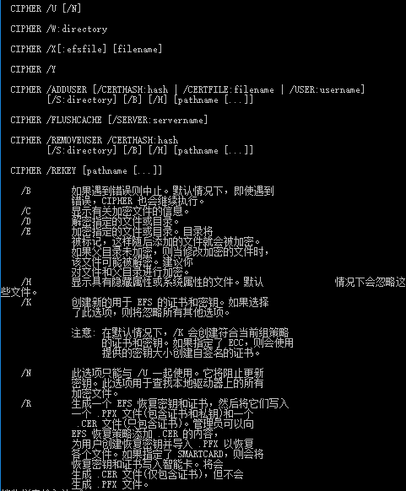  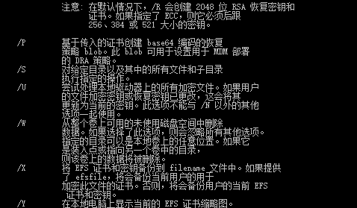  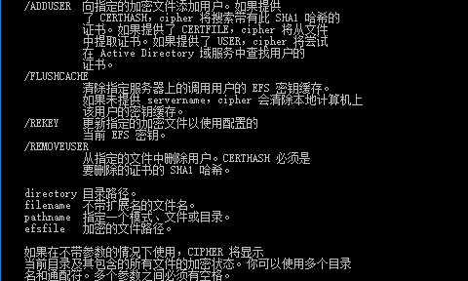  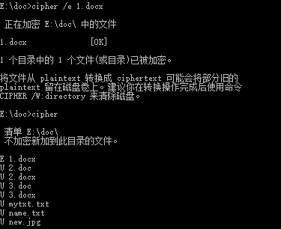  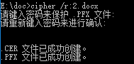
compact  压缩指定目录或文件  compact /c 文件名.后缀（目录名） 压缩  /u解压缩 | 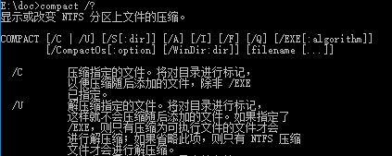  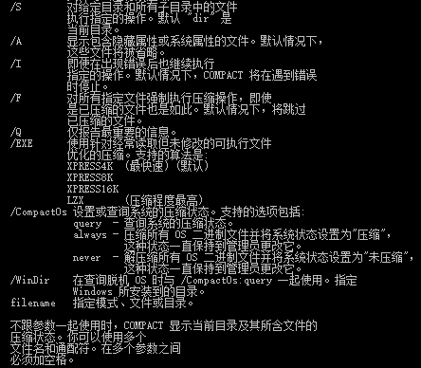  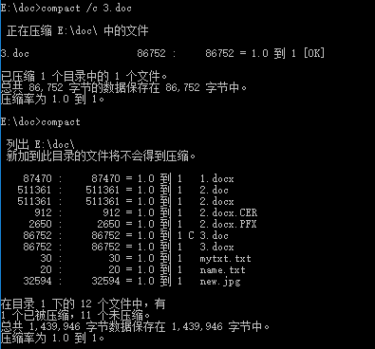
expand  从发行磁盘中提取压缩文件  一般用在“控制恢复台”平台中，用来修复系统损坏或丢失的系统文件 | 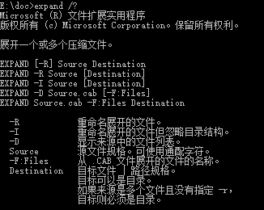  expand winsys.cab /f:mwcicore.dll e:\back  表示从winsys.cab压缩包中提取“mwcicore.dll”文件到 e:\back
fsmgmt.msc
共享文件夹管理器
find  在指定的一个文件或多个文件中搜索指定字符串 | 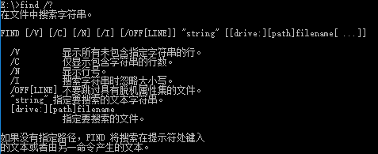  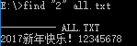
findstr  使用常规表达式搜索文件中的文本格式 | 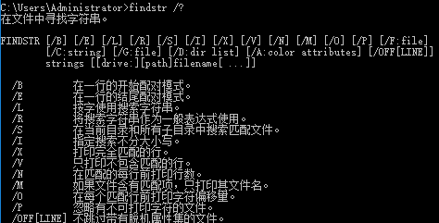  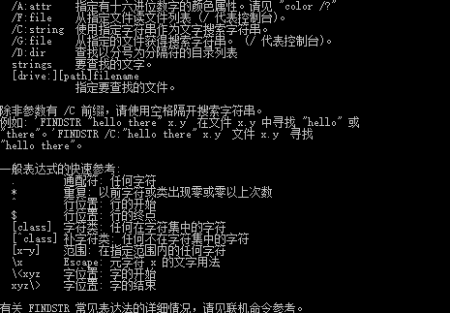
sfc  扫描并验证所有受保护的系统文件  保护windows系统文件 | 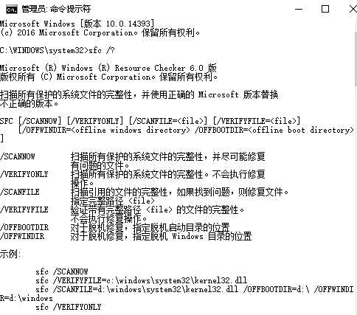
openfiles /query  查询和显示所有打开的文件  openfiles /disconnect  断开一个或多个连接到打开的共享文件的远程用户 | 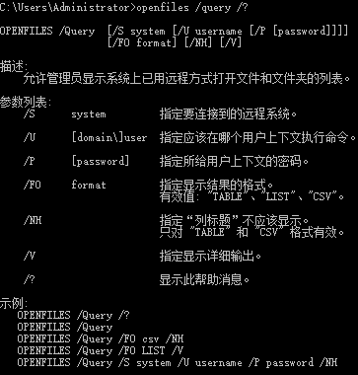  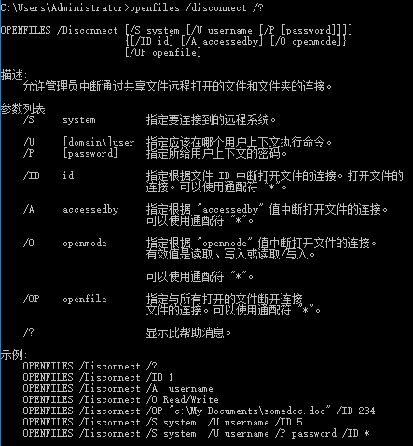

磁盘管理与维护
format  格式化指定盘符 | 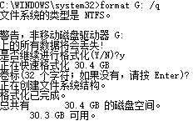  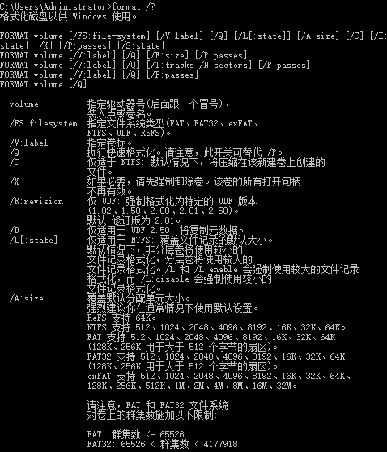  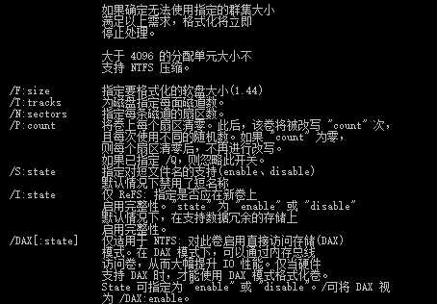
subst
创建虚拟驱动器

解除
chkdsk  显示当前驱动器中的磁盘状态，以及对磁盘错误进行纠正 | 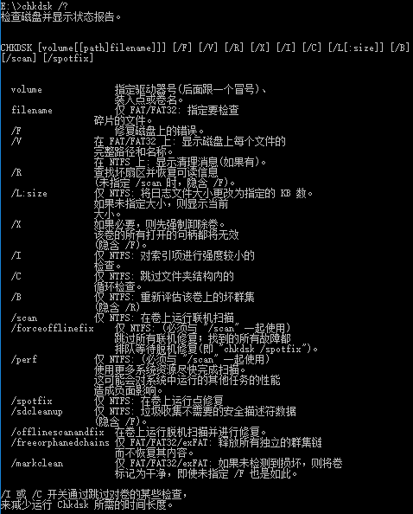
defrag  整理本地磁盘上零碎的文件夹和数据文件 | 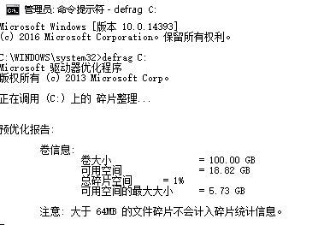  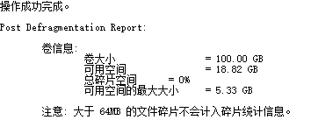  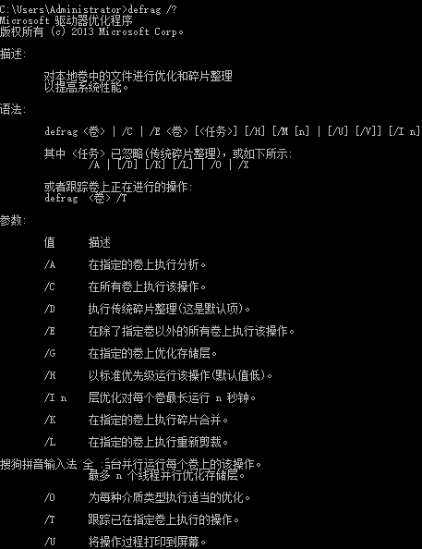  
convert  将FAT32分区格式转换为NTFS  需要重新启动计算机 | 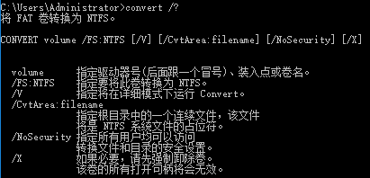
cleanmgr
对磁盘进行垃圾清理
diskmgmt.msc
磁盘管理
diskperf  启动或关闭磁盘性能计数器 | 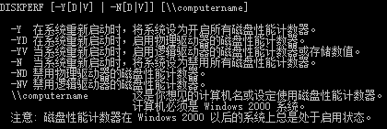
vol  查看磁盘卷标号 | 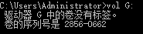
label  更改磁盘卷标号 | 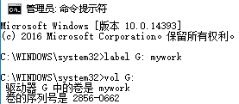
chkntfs  chkntfs /d在重新启动计算机时会对所有的盘符进行检查，发现有问题会启用chkdsk修复  chkntfs /t:0  当系统非法操作死机后重新系统，磁盘的扫描等待时间为0秒。 | 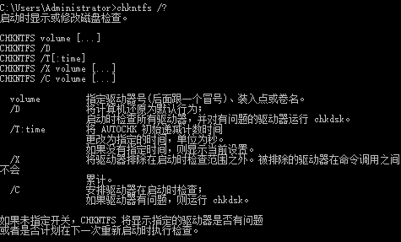
diskpart  查看详细的磁盘属性信息  查看卷属性  磁盘更改后，要输入rescan  程序扫描硬盘更改后的配置信息  动态磁盘和基本磁盘的转换  select volume 1  assign letter=Q  更改驱动器号  remove letter=E  删除驱动器号E  select disk 0  list partition  显示当前分区表的分区情况  select partition 4  指定分区  delete partition  删除分区  select volume 1  extend size=100  为卷扩展100mb空间  select volume 1  delete volume  删除动态卷 | 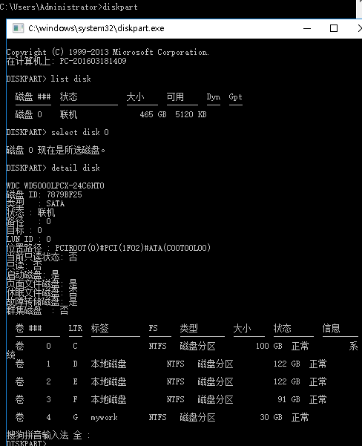  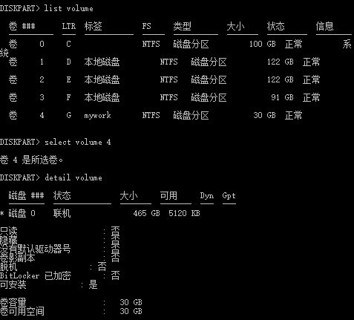  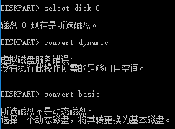  不能删除系统卷、启动卷，以及任何包含活动页面文件或故障转存（内存存储）的卷  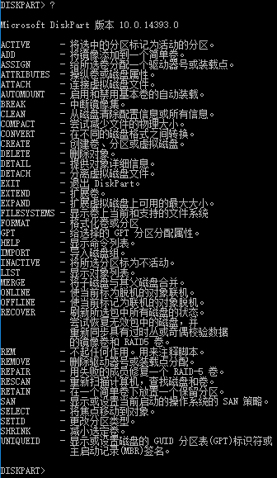

Windows中特定功能的启动和设置
cmd  启用命令解释器或启动windows中的某程序  修改命令提示符前景色和背景色  数值为十六进制0-F  cmd /t:tg:  修改弹出窗口颜色 | 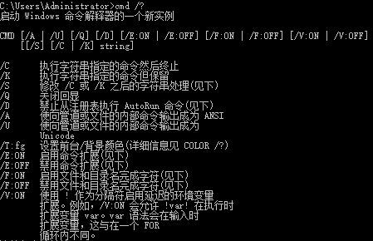  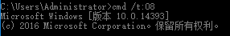
winver  查看windows授权信息 | 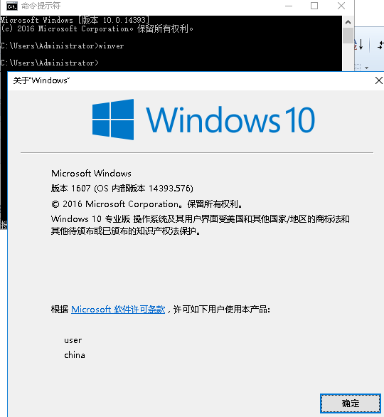
winmsd
打开“系统信息”（待查）
explorer
打开文件资源管理器
taskmgr
启动任务管理器
sodvol32
启动音量控制程序（待查）
sndrec32
启动录音机
osk
启动软键盘
calc
启动计算器
control
启动控制面板
accwiz
启用辅助功能向导（待查）
magnify
启用放大镜
utilman
启用辅助工具管理器
设置
charmap
启用字符映射表输入指定字符
clipbrd
启用剪贴簿查看器
educedit
启动造字程序（待查）
eventvwr
启用事件查看器
mplay32
启动media player（待查）
tourstart
启动windows xp漫游程序（待查）
shutdown  关机  shutdown –s –t 1800  30分钟后关机  shutdown –i  关闭远程计算机  shutdown –a  取消设置的定时关机 | 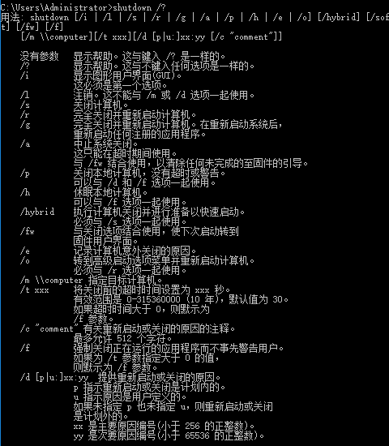  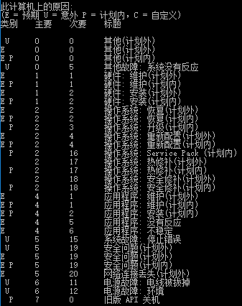
tsshutdn
让系统等待60s后关机
at  计划在特定的日期和时间运行指定命令和程序  at 22:00 shutdown –s  在22:00关机 | 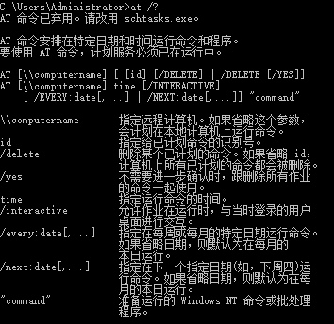
cacls  查看文件夹的访问控制权限  每行末尾的字母表示权限  F：完全控制  C：更改  W：写入 | 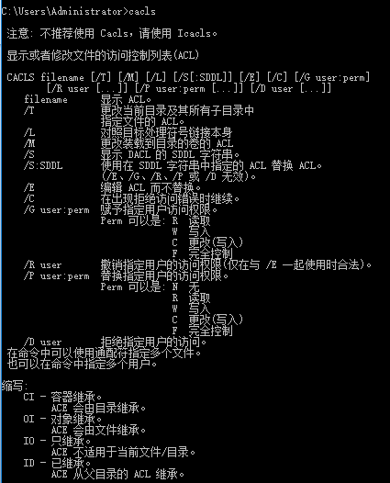  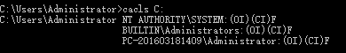
mmc
打开管理控制台
logman
创建新的会话日志
openfiles /local  查看系统“维护对象列表”全局标志当前状态 | 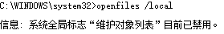
mstsc
启用远程桌面连接
iexpress
自行制作应用程序安装包

系统配置与管理
tasklist  查看本机当前所有的系统进程  tasklist /s 192.168.0.20 /u sunny /p 123456  查看远程计算机上所有运行的系统进程  远程计算机上的RPC服务已经启用  tasklist /svc  查看系统进程所提供的服务  tasklist /m shell32.all  查看哪些进程调用shell32.dll的DLL模块文件 | 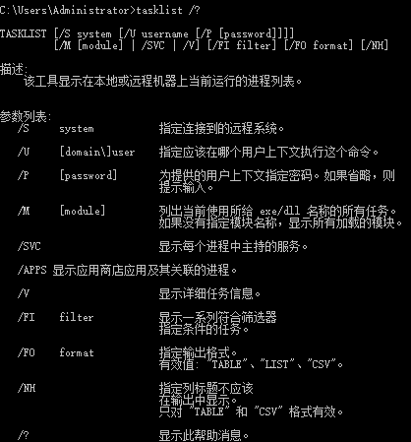  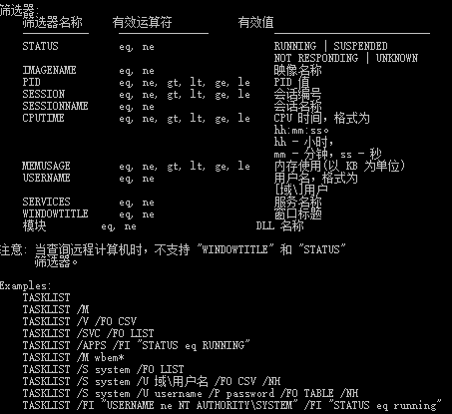  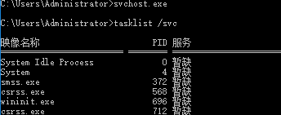  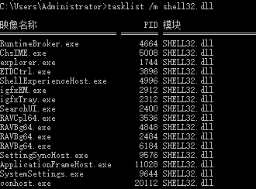
taskkill  终止可疑进程 | 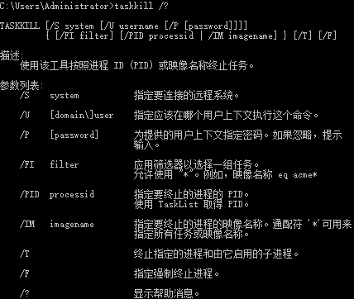  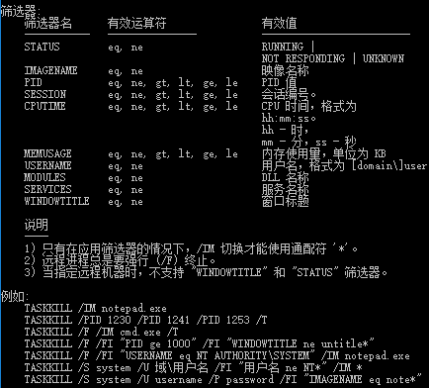
msconfig
打开系统配置
配置启动文件
关闭不需要自启动的程序
禁用自启动
systeminfo  查看系统配置信息 | 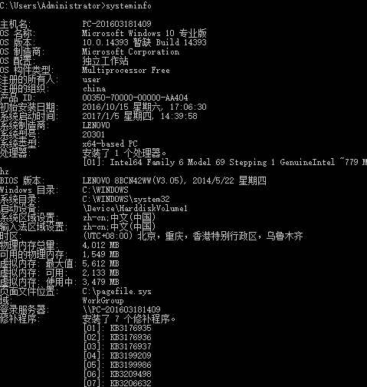  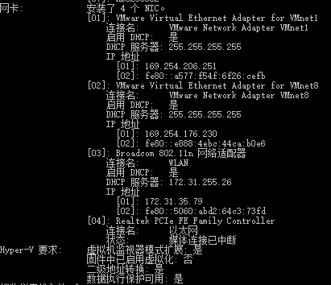  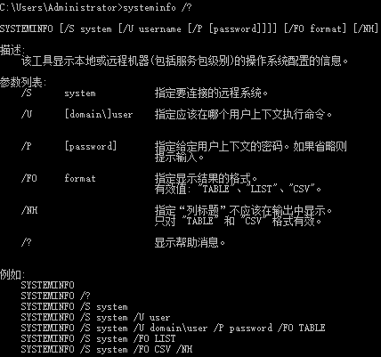
eventtriggers /create
创建新事件触发器（待查）
eventtriggers /query
查看事件触发器信息
eventtriggers /delete
删除不需要的事件触发器
drwtsn32（待查）
安装程序错误调试器
drwtsn32 –i
将DrWtsn32当做默认应用程序错误调试程序
drwatson（待查）
检测系统有无错误
devmgmt.msc
启动设备管理器
可以更新设备驱动程序
停用或启用设备与端口
lusrmgr.msc
启动本地用户和组
创建新用户
删除用户
control userpasswords2
打开用户账户
更改密码
mqbkup（待查）
备份与还原系统信息队列
ntbackup（待查）
备份与还原向导
mountvol  删除不需要的卷（盘符） | 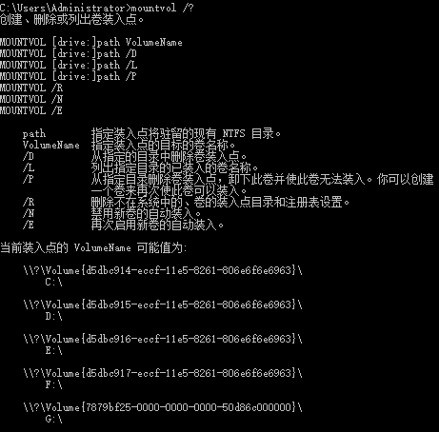
mem
管理内存（待查）
logoff
注销系统当前使用的用户账户
recover
从损坏磁盘中恢复可读取的信息
color
更改控制台背景颜色和字体颜色
color f5
color还原默认
secpol.msc  启动本地安全策略  设置登录系统输入密码错误的次数（账户锁定策略-账户锁定阈值）  建立IP策略防止IP探测 | 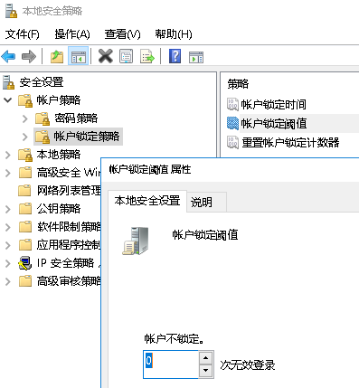
services.msc
启动服务
禁用某些不需要的服务
sigverif
打开文字签名验证程序
addiag
搜索工作站或服务器上的MSI安装信息
gpresult  检测本地计算机组策略的正常配置信息  将管理员用户权限的组策略配置信息保存到指定的目录中 | 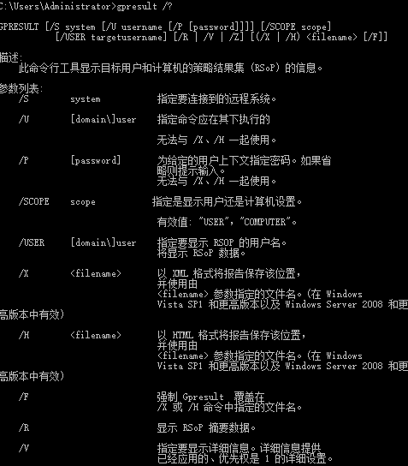  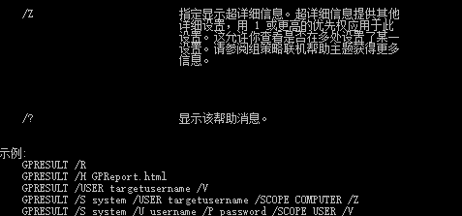
gpupdate  刷新本地计算机的组策略包括安全设置 | 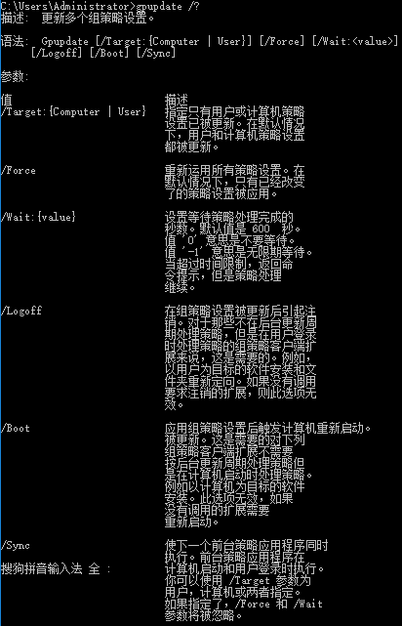
eventcreate  在应用程序日志中创建一个新日志事件 | 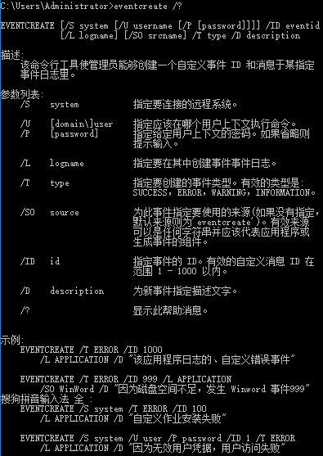

系统修复
regsvr32  恢复默认的文件关联 | 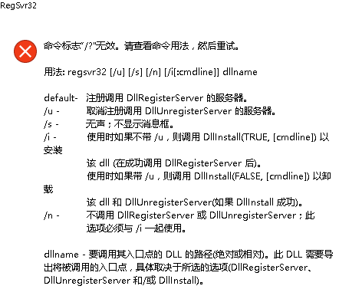
regsvr32 shimgvm.dll | 修复无法使用缩略图查看照片文件的问题（windows xp）
regsvr32 thumbvw.dll | 修复无法使用缩略图查看照片文件的问题（windows 2000/2003）
regsvr32 mshtml.dll  regsvr32 /i shdocvw.dll  regsvr32 /i shell.dll | 文件注册成功  将shdocvw.dll信息注册到注册表中  恢复“添加/删除程序”功能
regsvr32 wupdinfo.dll | 修复windows无法在线升级的问题
regsvr32 actxprxy.dll  regsvr32 shdocvm.dll  如果仍然不能解决问题，在命令提示符后依次执行如下命令  regsvr32 mshtml.dll  regsvr32 urlmon.dll  regsvr32 msjava.dll  regsvr32 browseui.dll  regsvr32 oleaut32.dll  regsvr32 shell32.dll | 修复IE浏览器，在新窗口显示超链接页面内容
regsvr32 jscript.dll  regsvr32 vbscript.dll | 修复windows media player出错的问题（报错：出现了内部应用程序错误）
regsvr32 /u scrrun.dll  如要恢复：  regsvr32 sorrun.dll | 禁用FSO防范网络脚本病毒  （File System Object，文件系统对象）
regsvr32 /u zipfldr.dll | 卸载windows xp中自带的ZIP功能  恢复： regsvr32 zipfldr.dll
regsvr32 webvw.dll | 修复资源管理器的按web页查看功能
regsvr32 shdocvm.dll | 解决无法打开系统功能的问题（打开方式缺少关联。重新注册这些功能需要调用的动态连接库文件）
regsvr32 nusrmgr.dll  regsvr32 mshtml.dll  regsvr32 jscript.dll | 解决打开用户账户后，看不到里面的内容的问题
regsvr32 /i mydocs.dll | 修复无法打开“我的文档”文件夹的问题
regsvr32 jccatch.dll  regsvr32 fgiebar.dll | 在浏览器中，用右键点击某个下载链接，并选择了“使用网际快车下载”菜单项，正常情况下会弹出FlashGet的下载任务窗口。如果发现此功能无反应，可以使用 regsvr32命令解决。  先打开FlashGet安装目录，检查目录中是否存在jc_link.htmjc_all.htm jccatch.dll这三个文件。如果有，在命令提示符中切换到FlashGet的安装目录下，输入此命令。
regsvr32 wmpdxm.dll（先关闭浏览器） | 解决网页上无法显示最新windows media player程序的问题
msconfig | 快速启用系统配置实用程序来修改损坏或丢失的系统文件。从安装光盘中提取
for %1 in (%windir%\system32\*.dll) do regsvr32.exe /s %1
一次性注册system32下的所有dll文件
有些程序、功能不能使用，是因为动态链接库文件损坏，或者没有注册
msiexec  对windows installer服务进行安装、卸载、修改，以及执行操作的方法。  msiexec /x regserver卸载  安装后  meiexec /i regserver  启动服务安装程序 | Windows installer服务程序安装包，windows98/ME安装包为InstMsiA.exe；windows2000/NT安装包为InstMsiW.exe；windows xp安装包为Windows Installer v2.0  安装：解压，进入目录。选中msi.inf文件，右键安装；选中mspatcha.inf文件，右键安装

网络状态查看
ipconfig  显示当前所有的TCP/IP网络配置值、刷新动态主机配置协议（DHCP）和域名系统（DNS）设置 | 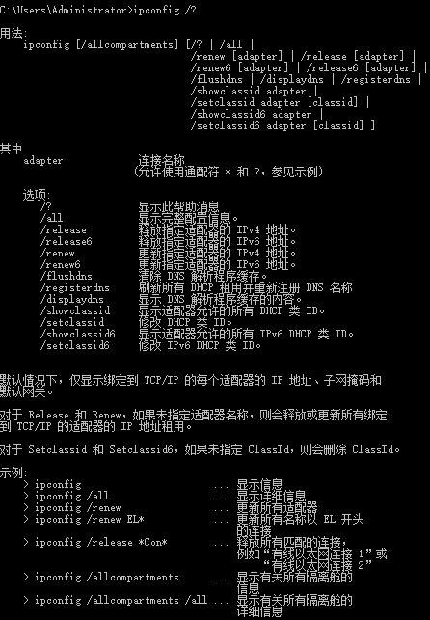
nbtstat  使用NBT（TCP/IP上的NetBIOS）显示协议统计和当前TCP/IP连接。该命令只有在装了TCP/IP之后才可以用。 | 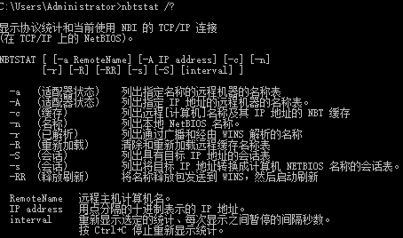
nbtstat –a 192.168.0.20
显示远程计算机上的NetBIOS列表
netstat  查看本机活动的TCP连接、计算机侦听的端口、以太网统计信息、IP路由表、IPv4统计信息（对于IP、TCP、UDP等协议），以及IPv6统计信息（对于IPv6、通过IPv6的TCP以及通过IPv6的UDP等协议）  netstat –o  查看当前有哪些进程使用了TCP协议  netstat –e  查看本地计算机数据包发送和接收的情况  netstat –e –s  查看网络流量信息  netstat –n  查看当前活动的TCP连接的IP  （查QQ、MSN对方IP地址）  netstat –s –p tcp  查看本机所有的TCP连接情况  UDP、ICMP、IP同  netstat –o 5  查看指定时间内TCP连接的PID进程信息  5s  netstat –ano | findstr 80  在信息条目中快速找到“80”字符串  某种程度上可以快速查找某端口被哪个服务占用。 | 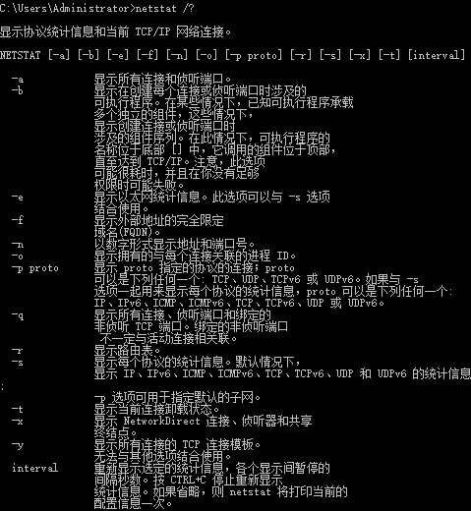  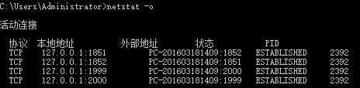  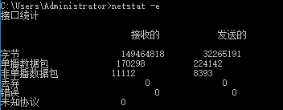  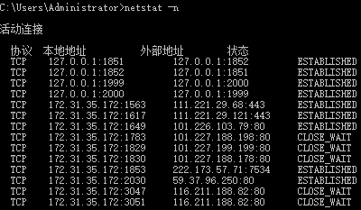  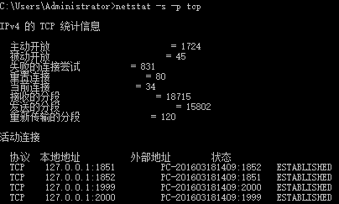  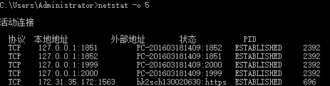  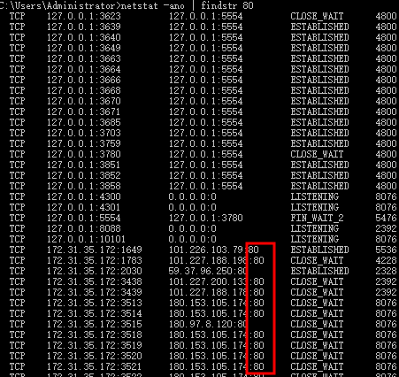
ipxroute（待查）
查看工作站所在的网段、工作站节点地址和使用的帧类型
arp  查看ARP缓存表  arp –a –p ip地址  查看指定网卡的arp条目 | 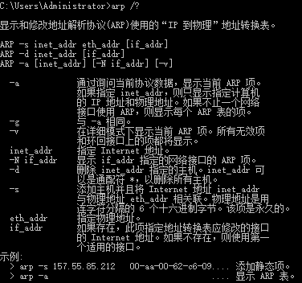  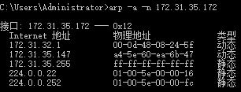
route  在本地IP路由表中显示和修改条目  route print  打印路由表。显示路由表完整信息  route print 192.*  显示IP路由表以“192.”为开始的路由信息 | 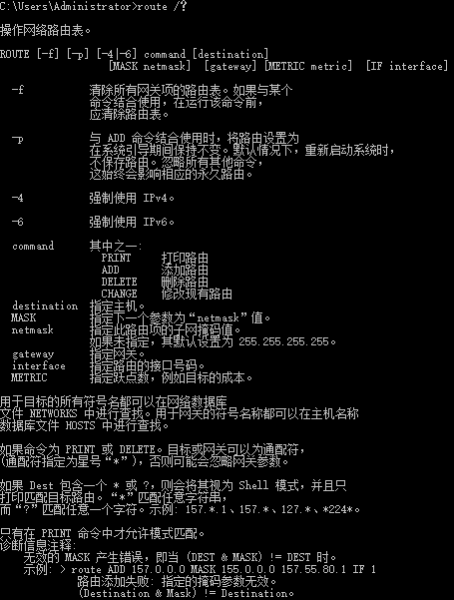  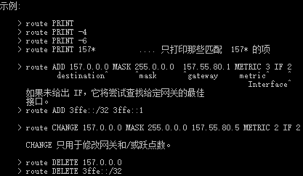
net view  查看指定计算机的共享资源  无参数：查看局域网中有哪些客户端计算机正在运行  net view /domain:workgroup  查看计算机使用的工作域或工作组 | 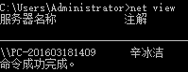  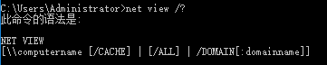  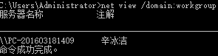
net share  查看本地计算机共享资源 | 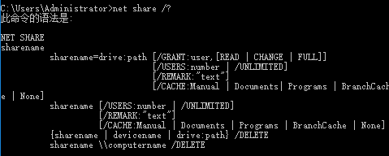  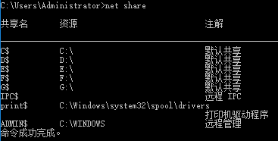
net user  查看本地计算机上所有用户账户列表  net user /domain  在计算机主域的主域控制器执行操作  net user username  指定要添加、删除、修改或查看的用户账户名。用户账户名最多可有20个字符  netuser password  为用户指派或更改密码。输入*在密码提示行处键入密码时不显示密码  net user /add  将用户添加到用户账户数据库中  net user /delete  从用户账户数据库中删除用户账户  net user /options  指定命令行选项 | 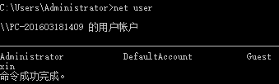  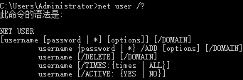
net session（待查）
查看本地服务器上的会话信息
net session \\192.168.0.20
net name（待查）  添加或删除消息名称（即别名）。或显示计算机可接受的消息的名称列表 | 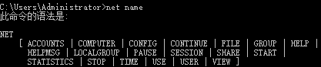
net statistics  显示本地“工作站”“服务器”服务、以及正在运行的可以使用统计的服务的统计日志  不加参数，本地计算机  net statistics server  net statistics workstation  看服务器和工作站的统计信息 | 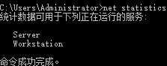
net config  查看可配置的服务列表  不加参数，本地计算机  net config server  net config workstation  看服务器和工作站的配置服务列表 | 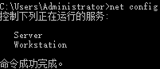
net group（待查）  查看服务器中的组列表 | 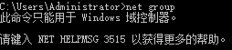
net localgroup  添加、修改、显示本地组  查看计算机本地组列表 | 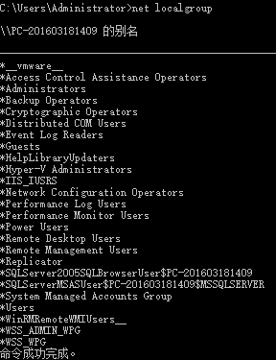
net file（待查）  查看服务器上打开的文件的列表 | 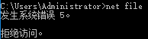

网络配置与管理
ipconfig /setclassid * fileshare | 将所有网络接口DHCP类别设置为fileshare  ipconfig可显示所有网络接口的DHCP类别
ipconfig /registerdns | 对DNS名称和IP地址的手工动态注册进行初始化。  该命令会对计算机中的所有网络接口进行初始化，若初始化过程中出现任何错误，15分钟之后可用事件查看器查看具体错误及原因
ipconfig /release | 释放动态IP。将已经分配的地址归还给DHCP服务器  如要取消指定网卡上的IP： ipconfig /release Vmnet 0 取消 Vmnet 0（网卡名）
ipconfig /renew | 当DHCP服务器出现故障重启或客户端网络出现故障无法联网时，用户可能需要手动更新当前网卡的DHCP信息，以解决出现的故障（更新网卡）
ipconfig /flushdns  ipconfig /displaydns | 若出现使用域名无法连网，但直接使用IP地址却可以连网时，很可能是因为用户的DNS缓存过期引起。要解决这类问题，用户需要使用ipconfig手动清楚DNS缓存中的信息
nbtstat –r  nbtstat –rr  nbtstat –s | 清除NetBIOS名称缓存信息，并重新装载本地Lmhosts文件中带“#PRE”标记的项目。  可对通过WINS服务器注册的NetBIOS名称进行重新注册  每隔10s对不同IP地址显示的NetBIOS会话记录进行统计
ipxroute def  ipxroute gbr  ipxroute mbr | 将未知地址的数据包发送给all routes广播  将送给广播地址（FFFF FFFF FFFF）的数据包发送给all routes广播  将送给多播地址（C000 FFFF FFFF）的数据包发送给all routes广播
arp /s 192.168.7.11 00-CB-AD-90-45-EE  清除绑定  arp -d 192.168.7.11 | 将IP地址与MAC地址绑定起来。查看：arp -a
route add 0.0.0.0 mask 0.0.0.0 192.168.7.1 | 添加指定路由作为默认路由项
route –p add 192.168.7.23 mask 255.255.255.255 192.168.7.1 | 添加一条永久路由项
route add 202.10.109.23 mask 255.255.255.255 192.168.109.1 metric 6 | 添加指定跳数的路由项
route add 203.34.7.17 mask 255.255.255.255 192.168.101.1 if 0x3 | 向指定网络接口添加路由项
route change 192.168.7.23 mask 255.255.255.255 192.168.101.1 | 更改已有的路由项
route delete 255.* | 删除指定的路由表项（255.开头）
nslookup  用来诊断域名系统基础结构，如查看和设置域名服务器、显示域信息等。（安装TCP/IP才能用）  lserver服务器的IP地址  更改当前默认的DNS服务器  root  ls  set timeout=10 | 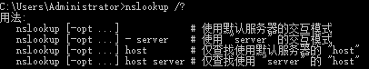  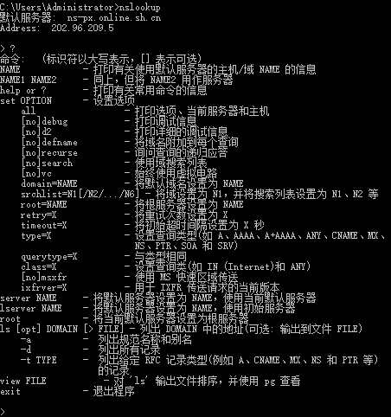  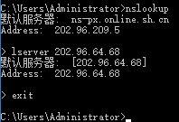  将域名空间的根服务器设置为默认服务器  显示默认服务器域的相关信息  设置nslookup等待查询答复时限为10s（默认5s）
telnet  远程登录到指定的机器  telnet –f e:\ad.log 192.168.7.33  记录登录用户操作过程  telnet提示符  set term ansi  将用户的终端类型设置为纯字符显示端  set localecho  打开本地回显功能  unset localecho  关闭本地回显功能  status查看连接状态  断开连接：close | 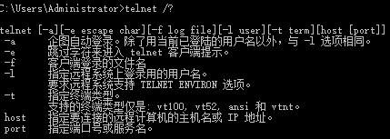  只能执行远程机器上的命令行程序，不能运行图形界面的程序  用记事本打开本地的 e:\ad.log文件，用户将能看到所有在远程机器上执行的命令及操作错误  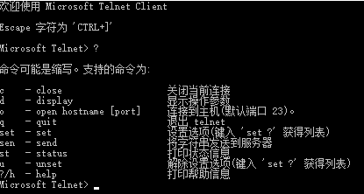  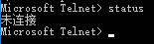  需要从telnet命令提示符返回到远程机器命令行提示符，可直接按回车键；若要从远程机器命令行返回到telnet命令提示符状态，可直接按转义字符，默认的转义字符为ctrl+]
tlntadmn  远程启动telnet服务  在使用该命令管理telnet服务器时，若不指定远程机器的IP地址或名称，都将认为是对本地机器的操作 | tlntadmn 192.168.7.33 start 启动IP为192.168.7.33机器上的telnet服务  tlntadmn 192.168.7.33 stop 停止IP为192.168.7.33机器上的telnet服务  tlntadmn 192.168.7.33 pause 暂时中断远程机器上的telnet服务  tlntadmn 192.168.7.33 continue 继续运行被暂时中断的服务  tlntadmn 192.168.7.33 –s 查看IP为192.168.7.33机器上的telnet连接情况  tlntadmn 192.168.7.33 –k 2896 关闭IP为192.168.7.33机器上的ID号为2896的telnet连接  tlntadmn 192.168.7.33 –k all 关闭192.168.7.33机器上的所有telnet连接  tlntadmn 192.168.7.33 –m all 向当前的telnet客户发送信息  tlntadmn 192.168.7.33 config ctrlakeymap=yes在192.168.7.33服务器上用映射Alt键功能（当用telnet登录服务器后，若运行的程序需要Alt键控制，则服务器必须事先设置Alt键的映射，否则该程序被运行后无法被控制）。查看结果：tlntadmn 192.168.7.33 config  tlntadmn 192.168.7.33 config maxconn=5限制同时连接192.168.7.33的telnet用户不得超过5个  tlntadmn 192.168.7.33 config maxfail=2设置telnet服务器允许的失败登录次数不得超过2次  tlntadmn 192.168.7.33 config mode=stream将telnet服务器默认console操作模式改为stream操作模式  tlntadmn 192.168.7.33 config port=55将telnet服务器的工作端口设置为55.当服务器的端口更改后，使用telnet连接到服务器时，必须制定更新端口，否则无法正常登录服务器  tlntadmn 192.168.7.33 config sec=+nltm –passwd设置服务器使用ntlm验证方式而不使用passwd验证方式  tlntadmn 192.168.7.33 config timeout=00:20:00设置当客户持续20分钟未执行任何操作将被强制中断
net share  共享本机资源 | net share sunny=e:\sunny共享e:\sunny为局域网资源  net share 企业共享资料=g:\雏志科技 /remark:”企业内部资料不得外传”可将 “ g:\雏志科技”文件夹以“企业共享资料”名的形式在局域网中共享出来，并在屏幕上显示“企业共享资料 共享成功”  net share 企业共享资料 /users:10限制同时访问用户人数不超过10人  net share 企业共享资料 /cache:automatic将共享的目录的缓存方式设置为自动缓存文档方式  【/cache:automatic——设置的自动缓存方式，非常适合提供只读数据或从网络运行程序的共享目录；/cache:manual——设置的手动缓存方式，对于共享目录中含有大量的用户文档较为合适。在脱机工作时，用户必须手动指定要使用的文件】  net share 企业共享资料 查看共享资源的配置信息  net share 企业共享资料 /cache:no 禁止共享目录使用自动缓存（适用于共享目录中的数据实时性非常强的情况）  net share 企业共享资料 /delete撤销共享目录
net use  映射网络共享目录到本盘符，以及显示当前网络连接信息和建立持久网络连接 | net use /persistent:yes强制网络映射每次登陆有效  net use N: /delete删除与N盘映射的网络连接  net user guest /passwordreq:yes强制用户开启密码保护功能（no：关闭）  net user guest查看guest账户设置  net user jpnr jingtiac /add创建jpnr账户且密码为jingtiac  net user jpnr /time:T-Su,09:00-14:00设置jpnr只能每周二到周日09:00-14:00登录系统（查看： net user jpnr）  net user jpnr /expires:2006/06/15设置用户jpnr在2006年6月15日到期。时间格式必须与本机时间格式相同  net user jpnr /passwordchg:no不允许用户jpnr修改密码  net user jpnr /homedir:d:\jpnr为用户jpnr设置一个主目录d:\jpnr  net user jpnr /active:no禁用某个已有的账户  net user jpnr /delete删除某个已有的账户
net session | 断开客户机与服务器进行的所有对话
net send  将消息发送到网络上的其他用户或计算机上。需要启动messenger服务（信使服务）  向指定计算机发送信息 | 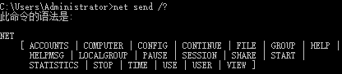  net send 192.168.0.20 “十分钟后到我办公室来一下”  net send * “今晚聚餐”
net name  将指定的名称添加到计算机中 | 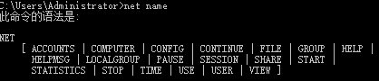  net name sunny /add  net name sunny /delete
net config  为服务器添加注释 | net config server /srvcomment:”vlion888’spc”命令中的注释信息必须用引号括起来，且不能超过40个字符  net config server /hidden:yes在局域网中隐藏自己的计算机名（no:取消隐藏）  net config server /autodisconnect:5设置空闲会话时间为5分钟（默认15分钟。-1，永不中断用户连接；会话时间的取值范围为-1~65535分钟）
net group  net localgroup | net group chuzhi /add将“chuzhi”组添加到本地用户账户数据库中  net group chuzhi vilon888 guest /add将vilon888、guest用户账户添加到chuzhi组中  net group chuzhi /comment:”瑞智公司”将备注信息添加到chuzhi组中  net localgroup laban /add将本地组添加到本地用户账户数据库中  net localgroup laban /add /domain将本地组添加到域用户账户数据库中  net localgroup laban vilon888 guest /add将用户账户添加到本地组中  net localgroup laban /comment:”laban专用组”为指定的组添加注释信息
net computer  从域中添加或删除计算机 | 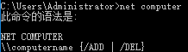
net account  设置当前账户过期时的等待时间 | 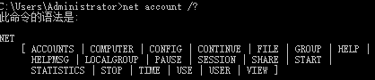  net accounts /forcelogoff:3结束服务器与用户会话时等待3分钟  net accounts /minpwlen:10用户设置的密码最少应该10位  net accounts /minpwage:3 /maxpwage:10用户应该在3天内修改密码且不允许十天之内都不更改密码  net accounts /uniquepw：4强制用户在使用旧密码前，与该账户相关的新密码个数至少为4个
net file  关闭服务器上打开的文件并释放锁定记录 | net file 340 /close 340为文件被访问时的ID号
net time  让本地计算机与另一台计算机或域时间同步 | 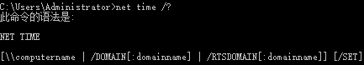  net time \\vilon-server /set使本地计算机与网络上名为 vilon-server的计算机时间同步  net time \\vilon-server /querysntp查看计算机vilon-server所使用的服务器名  net time /querysntp查看本机使用的时间服务器  net time \\vilon-server /setsntp:time.vlion888.com设置指定机器的时间服务器为time.vlion888.com  net time /setsntp:time.vlion888.com设置本机的时间服务器为time.vlion888.com

网络监测与诊断
ping  用于检测网络连接性、可到达性和名称解析的疑难问题的主要TCP/IP命令 | 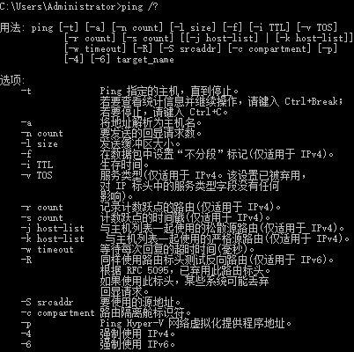  ping 局域网内另一台计算机的IP地址 检测本地计算机与局域网内另一台计算机能否正常通信  ping –t 192.168.0.8 显示发送数据包回响请求信息。使用ping命令向指定计算机发送数据包来检测本地网络是否通信正常  ping 网关 检测网关路由器是否正常  ping 主机名 获得服务器IP地址  ping www.sina.com.cn 看能否返回IP地址  ping 返回的IP地址，看能否正确返回数据包回想请求信息。返回，说明DNS配置正确。  ping –a 192.168.0.20 返回主机名  ping –n 20 61.152.234.71发送20个数据包  ping –n 20 –l 5000 61.152.234.71在屏幕中显示发送的20个数据包大小为5000bytes的返回时间  ping –r www.163.com显示指定网站或IP地址的4个跃点路由的状况  ping localhost 测试hosts文件设置是否正确  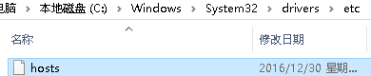  ping –l 65500 –t 61.152.234.71 向服务器或计算机不断发送大小为65500bytes的数据包，导致对方系统因网络严重堵塞而瘫痪（windows系统最大限制数据包的大小为65500bytes），如果数据包大小大于等于65532bytes，对方服务器或计算机系统会自动阻挡。  ping 127.0.0.1 –n 15&net user dida2006 /add向本机发送15次数据包，然后自动在后台运行net user dida2006 /add命令。
tracert  通过递增生存时间字段的值将Internet控制消息协议回响请求消息发送给目标可确定到达的路径。所显示的路径是源主机与目的主机间的路径中的路由器的近侧路由器接口列表。近侧接口是距离路径中的发送主机最近的路由器的接口 | 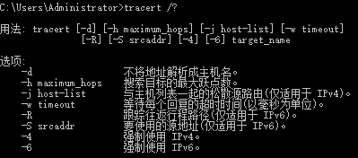  tracert www.163.com n在屏幕上显示数据传输路径信息检测指定服务器的路由是否存在故障  tracert –d www.163.com在屏幕上显示数据传输路径信息，并防止将每个IP地址解析为它的名称。
pathping  提供有关在来源和目标之间的中间跃点处的网络滞后和网络丢失的信息 | 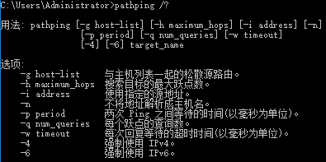  pathping -n 局域网网关IP 测试本地计算机到局域网网关的路径信息，并不将本地主机IP地址解析为域名  pathping –n www.sina.com 在屏幕上显示远程计算机的路径信息
nslookup | nslookup www.sohu.com查看DNS服务器是否工作正常  当DNS服务器不能正常解析域名时，只能通过更换DNS服务器来解决问题。
netsh diagnostic  网络诊断命令，主要检测网络连接和服务器连接的状态 | netsh网络诊断命令只能在windows xp/2003中使用，不能在windows 2000以下系统中使用  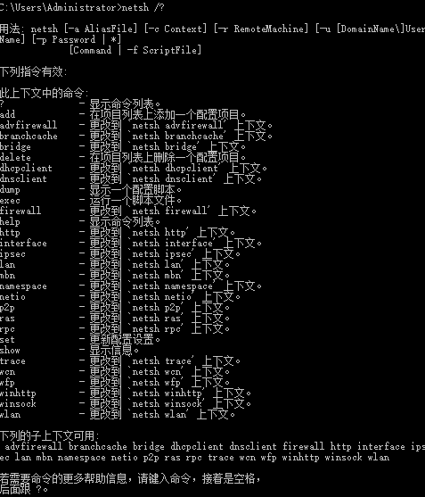  netsh>diag  netsh diag>show ip 在屏幕上显示本地计算机的网卡名称、IP地址等  netsh diag>show adapter 检测本地所有的适配器  netsh diag>show dns 显示本地适配器的DNS服务信息  netsh diag>show client 显示本机所有网络客户端信息  netsh diag>show gateway 显示本机所有适配器的默认网关服务器  netsh diag>show mail显示本机回环网卡的检测结果，检测本地邮件服务器名称和端口号  netsh diag>ping adapter检测本机所有的适配器是否工作正常  netsh diag>ping dns检测本机DNS服务器是否工作正常  netsh diag>ping gateway检测本机默认网关服务器是否工作正常  netsh diag>ping iphost 61.152.234.74检测本机与目标主机的工作状态  netsh diag>ping loopback检测本机回环网卡的数据包传送速度  netsh diag>gui启用网络诊断程序来诊断本地网络

其他DOS命令行列表
assoc | 显示或修改文件扩展关联。如果在没有参数的情况下使用，则assoc命令将显示所有当前文件名扩展关联的列表  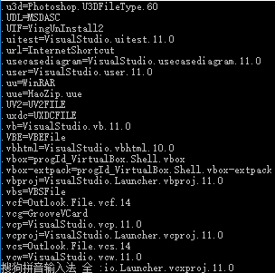  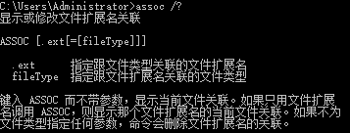
atmadm | ATM呼叫管理器在异步传输模式（ATM）网络上注册的监视器连接和地址。可以使用atmadm来显示ATM适配器上传入和传出呼叫的统计信息。如果不含参数使用，则atmadm将显示活动ATM连接状态的统计信息
bootcfg | 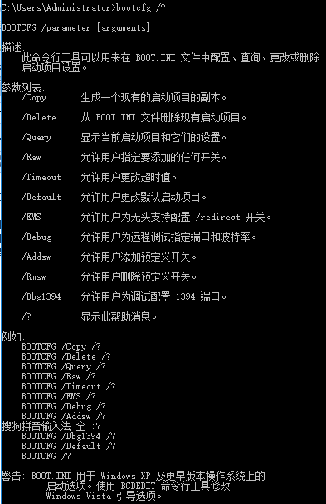  bootcfg addsw为指定的操作系统项添加操作系统加载选项  bootcfg dbg1394为指定的操作系统项配置1394端口调试  bootcfg default指定作为默认指派的操作系统项  bootcfg delete删除Boot.ini文件中位于[operating systems]区段的某个操作系统项  bootcfg query查询并显示来自Boot.ini文件的[boot loader]以及[operating systems]区段项  bootcfg raw以字符串形式在Boot.ini文件的[operating systems]区段中向操作系统项添加指定的操作系统加载项  bootcfg timeout更改操作系统的超时值
call | 从一个批处理程序调用另一个批处理程序，并且不终止父批处理程序。call命令接受用作调用目标的标签。如果在脚本或批处理文件外使用call，它将不会在命令行起作用
change logon | 允许或禁止从客户会话登录或显示当前登录状态。该实用程序对系统的维护非常有用
change user | 更改.ini文件映射的设置
chdir | 显示当前目录的名称，或更改当前的文件夹。使用时仅带一个驱动器号（例如：chdir：C），则chdir显示当前驱动器名称和文件夹。在不含参数的情况下使用，chdir显示当前驱动器和目录
cprofile | 清除浪费空间的指定配置文件，如果用户特定文件关联是禁用的，则从注册表中删除这些文件关联。目前正在使用的配置文件没有修改
diskcomp | 比较两张软盘的内容。如果没有指定参数，diskcomp就使用当前驱动器来比较两张软盘
diskcopy | 将源驱动器中软盘的内容复制到目标驱动器中已格式化或未格式化的软盘上。如果不指定参数，diskcopy使用当前驱动器作为源盘和目标盘
driverquery | 显示所有已安装的设备驱动程序及其属性的列表
echo | 打开或关闭请求回显功能，或显示消息。如果没有任何参数，echo命令将显示当前回显设置
endlocal | 结束批处理文件中环境更改的本地化，将环境变量还原为匹配setlocal命令前的值endlocal
eventquery.vbs | 列出一个或多个事件日志中的事件和事件属性
flattemp | 启用或禁用单层临时文件夹
for | 对一组文件中的每个文件运行指定的命令
ftp | ftp将文件传输到运行文件传输协议（FTP）服务器服务（如Internet信息服务）的计算机，或从这台计算机传输文件。可以通过处理ASCII文本文件交互式地或以批处理模式使用ftp
helpctr | 启动帮助和支持中心。使用不带参数的helpctr可以显示“帮助和支持中心”首页
hostname | 显示计算机全名中的主机名称部分
irftp | irftp通过红外链接发送文件。使用不带参数或带参数/s的irftp打开“无线连接”对话框，可以从该框中选择不通过命令行发送的文件
lpq | 显示运行Line Printer Daemon（LPD）的计算机上的打印队列状态。使用不带参数的lpq显示该命令的命令行帮助
lpr | 将文件发送到 Line Printer Daemon（LPD）以备打印。使用不带参数的lpr显示该命令的命令行帮助
pagefileconfig create | 创建或添加其他页面文件到系统中
pagefileconfig delete | 从系统中删除页面文件
pagefileconfig query | 查询和显示系统的页面文件“虚拟内存”设置
path | 设置PATH环境变量（用于查找可执行文件的目录集）中的命令路径。使用不带参数的path显示当前的搜索路径
prnjobs.vbs | 暂停、继续、取消和列出打印作业。如果不带参数，prnjobs.vbs显示命令行帮助
query process | 显示在终端服务器上运行的进程的有关信息。可以使用此命令了解特定用户正在运行的程序，以及运行特定程序的用户
query termserver | 显示网络上所有终端服务器的列表
reg compare | 比较指定的注册表子项或项
reg copy | 将一个注册表项复制到本地或远程计算机的指定位置
reg delete | 从注册表删除项或子项
reg export | 将指定子项、项和值得副本创建到文件中，以便将其传输到其他服务器
reg import | 将包含导出的注册表子项、项和值得文件复制到本地计算机的注册表中
reg load | 将保存的子项和项写回到注册表的不同子项中。其目的是保存到一个临时文件中，而该文件可用于注册表项的疑难解答或编辑注册表项
reg query | 返回注册表的子项下的项和下一层子项的列表
reg restore | 将保存的子项和项写回到注册表
reg save | 将指定的子项、项和注册表值的副本保存到指定文件中
reg unload | 使用reg load操作删除已加载的部分注册表
replace | 用源目录中的同名文件替换目标目录中的文件。也可以使用replace将唯一的文件名添加到目标目录
sc boot | 表明最近的启动是否应该存储为上次已知的正常配置
sc continue | 为了继续暂停的服务，要给服务发送一个CONTINUE控制请求
sc enumdepend | 列出只有运行了指定服务才能够运行的服务
sc failure | 指定服务失败时要采取的操作
sc qc | 查询服务的配置信息
sc qdescription | 显示服务的描述字符串
sc start | 启动正在运行的服务
sc stop | 向服务发送STOP控制请求
winnt | 安装或升级到windows xp。如果您拥有与windows xp兼容的软件，则可在windows3.x或MS-DOS命令提示符下运行winnt

故障恢复控制台命令列表
attrib | 修改单个文件或目录的属性
batch | 执行在文本文件中指定的命令
chdir（cd） | 显示当前目录的名称，或修改当前的文件夹
copy | 将单个文件复制到其他位置
delete（del） | 删除单个文件
dir | 显示目录中的文件和子目录列表
expand | 从压缩文件中提取文件
mkdir（md） | 创建目录或子目录
rename（ren） | 更改单个文件的名称
rmdir（rd） | 删除目录
type | 显示文本文件的内容
more | 显示文本文件的内容
bootcfg | 启动配置和故障恢复（对于大多数计算机，即boot.ini文件）
chkdsk | 创建并显示磁盘的状态报告
cls | 清除屏幕
diskpart | 创建和删除硬盘驱动器上的分区
fixboot | 向系统分区写入新的分区引导扇区
fixmbr | 修复启动磁盘的主启动记录
format | 将指定的驱动器格式化为指定的文件系统
map | 显示驱动器号与物理设备名称的映射。该信息在运行fixboot和fixmbr命令时非常有用
disable | 禁用windows xp、windows 2000或windows NT4.0系统服务或设备驱动程序
enable | 启用windows xp、windows 2000或windows NT4.0系统服务或设备驱动程序
exit | 关闭故障恢复控制台并重新启动计算机
help | 提供有关故障恢复控制台命令的联机信息
listsvc | 列出计算机上可以使用的服务和驱动程序
logon | 登录到windows安装
net use | 将网络共享连接到驱动器号
 | \\servername\sharename：指定服务器和共享资源的名称
set | 显示和设置“故障恢复控制台”的环境变量。Set命令是必须与安全模板一同使用的可选命令
systemroot | 将当前目录设置为用户登录到的windows安装系统的systemroot文件夹

